SDN
Pada saat ini penggunaan jaringan komputer semakin pesat, dapat dilihat dari semua segi kehidupan tidak terlepas dengan penggunaan jaringan komputer baik yang menggunakan kabel ataupun tidak menggunakan kabel bahkan mobile. Dalam membangun sebuah jaringan komputer akan selalu ada perangkat jaringan seperti router, switch, dan perangkat lainnya yang mempunyai berbagai fungsi protokol. Dalam proses pengelolaan ataupun konfigurasi terhadap perangkat jaringan komputer, biasanya seorang administrator jaringan melakukan konfigurasi secara manual pada setiap perangkat. Setelah semakin banyaknya perangkat yang perlu dikonfigurasi terlebih dahulu maka masalah ini dapat diatasi dengan cara network automation. Network automation adalah proses automasi perangkat jaringan baik dalam segi konfigurasi, manajemen, dan operasi jaringan komputer. Dalam pengembangan network automation ini, dapat menggunakan sebuah konsep ataupun arsitektur industri yang disebut dengan Software Defined Networking (SDN).
Software Defined Networking (SDN) adalah sebuah paradigma arsitektur baru dalam bidang jaringan komputer, yang memiliki karakteristik dinamis, manageable, cost effective, dan adaptable, sehingga sangat ideal untuk kebutuhan aplikasi saat ini yang bersifat dinamis. SDN juga bisa disebut sebagai kontroller untuk perangkat jaringan sehinggad apat melakukan konfigurasi, manajemen serta operasi terhadap perangkat jaringan secara otomatis. Software-Defined Networking (SDN) atau split arsitektur adalah sebuah konsep yang memungkinkan/ memperbolehkan operator jaringan untuk mengelola router dan switch secara fleksibel menggunakan software yang berjalan di server eksternal. Arsitektur ini memisahkan antara network control dan fungsi forwarding, sehingga network control tersebut menjadi directly programmable (dapat diprogram secara langsung), sedangkan infrastruktur yang mendasarinya dapat diabstraksikan untuk layer aplikasi dan network services.
Network automation atau automasi jaringan adalah sebuah metodologi yang mana perangkat lunak secara otomatis mengelola, mengkonfigurasi dan menguji perangkat jaringan (network devices). Biasanya network automation ini digunakan oleh perusahaan untuk mengurangi kesalahan manusia (human error), meningkatkan efisiensi dan juga biaya operasinya. Sebagai contoh, misal kita memiliki ratusan atau bahkan ribuan router, jika tanpa network automation, kita harus mengakses setiap device satu persatu jika ingin melakukan monitoring atau konfigurasi pada router. Disinilah peran Network Automation sangat dibutuhkan, dengan Network Automation, kita bisa mengelola banyak sekali device hanya pada satu dashboard. Sehingga jika kita ingin melakukan monitoring atau konfigurasi pada suatu device, kita tidak perlu login ke setiap device, kita cukup melakukannya dari satu dashboard.
Prinsip kerja dari automasi perangkat jaringan berbasis Software Defined Networking (SDN) atau bisa juga disebut dengan SDN Controller ini adalah mentranslasikan kebutuhan antara aplikasi dan infrastruktur jaringan dengan memberikan instruksi yang sesuai dengan SDN dapatkan dan relevan dengan SDN Application. Dimana proses itu dilakukan sesuai dengan apa yang dituliskan pada program yang dirancang sesuai dengan kebutuhan dari infrastruktur dalam jaringan. Lalu dalam penelitian “Analisis dan Implementasi Software Defined Networking (SDN) untuk Automasi Perangkat Jaringan“, dilakukan perancangan arsitektur jaringan secara virtual menggunakan aplikasi GNS 3 dengan menerapkan sebuah controller berbasis Software Defined Networking (SDN) dalam melakukan automasi terhadap perangkat jaringan. Adapun topologi yang akan digunakan adalah sebagai berikut.
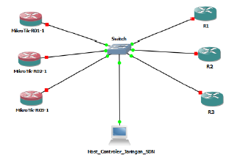
Pada gambar diatas, dapat dilihat infrastruktur ataupun topologi dari jaringan komputer berbasis SDN untuk automasi perangkat jaringan, dimana terdapat tiga router Mikrotik dan tiga router cisco yang akan di automasi dengan teknologi SDN. Untuk menerapkan automasi perangkat jaringan tersebut akan dilakukan melalui host controller berbasis cloud yang terhubung langsung dengan program berbasis SDN yang dapat di kelola melaui apliasi yang sudah penulis rancang dengan bahasa pemrograman python menggunakan library paramiko dan framework web django. Untuk tampilan webnya seperti berikut:
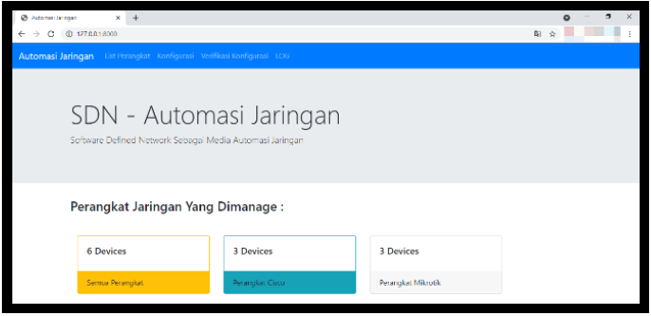
Kemudian sebelum menguji apakah aplikasi web berbasis SDN untuk melakukan automasi terhadap perangkat jaringan, maka perlu adanya verifikasi terhadap router yang digunakan yaitu router cisco dan router mikrotik. Apabila proses verifikasi sudah selesai atau dengan kata lain sudah ada konektifitas dengan ditampilkannya IP address, hostname, interface yang digunakan pada masing – masing router yang terhubung. Maka dapat dilakukan proses pengujian dengan penambahan ip address, dimana pengujian ini dilakukan untuk memastikan bahwa aplikasi automasi perangkat jaringan dapat melakukan konfigurasi melalui satu controller.
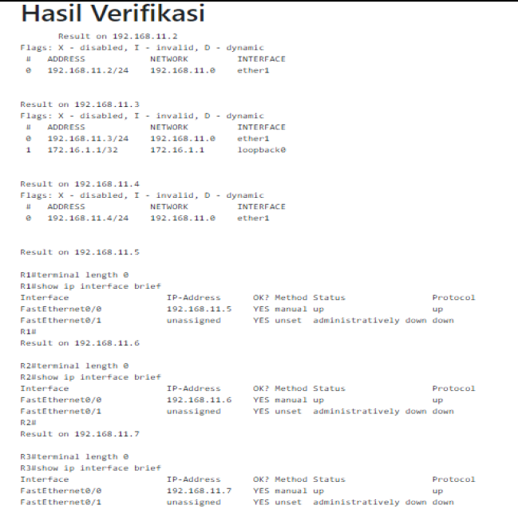
Kemudian dalam pengujian untuk pemantauan log dilakukan untuk mengamati hasil konfigurasi dari aplikasi SDN untuk automasi perangkat jaringan yang sudah dilakukan. Adapun hasil dari log hasil konfigurasi automasi perangkat jaringan dapat dilihat seperti berikut ini.
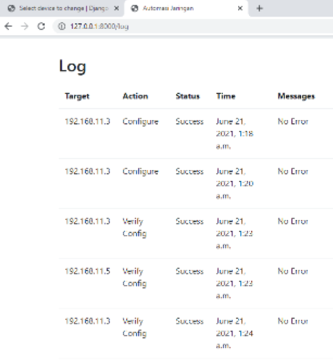
Dari gambar diatas, dapat dilihat log dari hasil konfigurasi yang sudah dilakukan, dimana pada log ditampilkan informasi berupa Ip address sebagai taget, action, status sukses, time dan juga messages no error yang menunjukkan bahwa aplikasi automasi perangkat jaringan dapat melakukan konfigurasi secara terpusat dengan menggunakan aplikasi web berbasis SDN.

